行政院體育委員會
出國報告（出國類別：考察）

「中國大陸北京、天津博物館」
考察報告

服務機關：行政院體育委員會
姓名職稱：張珈熒辦事員
蔡秀華借調人員
派赴國家：中國大陸北京、天津
出國期間：100.12.19-12.23
報告日期：101.03.13
目 次
壹、目的 2
貳、過程 3
參、建議 11
肆、附錄-參訪照片 13

壹、目的
本會「國家運動園區整體興設與人才培育計畫」規劃成立「體育文物陳列室」，以針對國內體育相關文物進行蒐集與保存，傳承體育文物之意義與精神。
此次參訪中國大陸北京與天津之博物館，希冀借取渠等有關文物蒐整、展示等運作機制及相關經驗，作為國內未來設立與建置體育文物陳列室之參考與借鑑。考察內容主要如下：一、「文物典藏品之蒐整展示及營運機制」。二、「文物展館設備、環境及建築設施」。

貳、過程
日期 | 參訪地點
12/19（星期一） | 去程：臺灣桃園－大陸北京  北京天壇
12/20（星期二） | 北京故宮博物院
12/21（星期三） | 天津奧林匹克博物館
12/22（星期四） | 北京首都博物館、中國國家博物館
12/23（星期五） | 返程：大陸北京－臺灣桃園
此次參訪地點包括「北京天壇、故宮博物院、天津奧林匹克博物館、北京首都博物館、中國國家博物館」等地點，參訪內容分述如下：
一、北京天壇：
北京天壇乃明清兩朝帝王進行祭天的祭壇，其位於北京崇文區，為故宮東南方數公里處。始建於明永樂18年（1420年），建築特色融合中國傳統思想、哲學文化和古建築藝術等概念，集明、清建築技藝之大成，堪稱極具價值的中國古建築。
天壇最初實行天地合祀，叫做天地壇，嘉靖九年（1530年）改名為天壇，專事祭天、祈穀和祈雨。分為內壇和外壇，似「回」字，主建築集中在內壇，南有圜丘壇和皇穹宇，北有祈年殿和皇乾殿。建築群佔地273萬平方公尺，為故宮面積四倍之大，係中國現存最大規模且倫理等級最高的古代祭祀建築。
1918年起以公園形式向民眾正式開放，園內植滿蒼翠濃郁的柏樹林，1961年中華人民共和國國務院將之列為第一批全國重點文物保護單位，1998年被被聯合國教科文組織列為世界文化遺產。
園區內空間感遼闊，雄偉宏麗的祭祀建築彼此矗立遙望，建築門窗為敞開式，參觀民眾雖不得入內但仍可佇立於入口欣賞，建築牆面、裝飾圖騰皆使用鐵絲網圍繞保護，以避免人為觸摸而損壞。園區內著名建築包括有圜丘壇、皇穹宇及祈年殿，特色如下：
（一）圜丘壇：是皇帝舉行祭天大禮的地方，始建於嘉靖九年（1530年）。壇面為圓形，共分三層，採用艾葉青石鋪設，中心的圓形石板稱作太陽石，站在其上呼喊會有顯著回音。
（二）皇穹宇：位於圜丘壇以北，用來存放祭祀神牌，始建於嘉靖九年（1530年），乾隆十七年（1752年）重修，屋頂鋪以藍色琉璃瓦象徵青天。大殿直徑15.6公尺，高19.02公尺，殿頂係採用8根金柱與8根檐柱支撐，藻井共計3層。
（三）祈年殿：位於天壇北部，是天壇最早的建築物，始建於明永樂十八年（1420年），是孟春正月祈禱的專用建築，殿高38.2公尺、直徑24.2公尺，是古代明堂式建築僅存的一例、中國現存最大的圓形木結構古建築，整座殿堂圖騰包括裝飾龍鳳，富麗堂皇，表達古人對上天之崇敬。
二、北京故宮博物院：
故宮博物院（舊稱紫禁城）在古都城的中心，坐北朝南，建築物依左右對稱原則沿南北走向的中軸線排列。其為明清兩代皇宮的遺址，建於明成祖朱棣永樂4年（1406年），於永樂18年（1420年）落成。
整體分為外朝和內廷兩大區：紫禁城南區為「外朝」，為皇帝舉行重大禮儀，群臣朝見天子之處；紫禁城北區為「內廷」，為皇室主要生活區域。歷代共有明代14位皇帝及清代10位皇帝於此實施統治。
故宮博物院於民國14年（1925年）正式開放，宮殿群佔地78萬平方公尺，建築面積約15萬平方公尺。宮中有院落90多座，房屋980座，9000餘間，城牆高10公尺，外有寬52公尺護城河環繞。
2011年起，故宮實行單向參觀路線，民眾統一由南邊的午門進入故宮參觀，並自北邊的神武門離開。入口處備有各國語言的導覽器，供世界各地慕名而來的民眾租借使用。
故宮館藏係以明、清兩代宮廷文物為主，總數超過150萬件，包括玉器、書畫、陶瓷、漆器、金銀器、帝后妃嬪服飾、家具等。其展館以宮廷古蹟原狀為基礎進行陳列，展覽有常設文物專館及專題文物展覽。
目前各宮殿內設有下列文物館：歷史藝術館、繪畫館、陶瓷館、青銅器館、明清工藝美術館、銘刻館、玩具館、萬物館、珍寶館、鐘錶館、文房四寶館和清代宮廷典章文物館等。
各館內的文物陳設皆考量其大小、性質，輔以不同的呈現方式，例如直接陳設、置於展示櫃、以模型或拓印呈現等各種方式，同時也將陳設室內的溫度、濕度及光線考慮在內。
三、天津奧林匹克博物館：
天津奧林匹克博物館為一獨立的國際非營利性公益機構，為國際奧林匹克博物館聯盟12個成員之一，該館是國際奧林匹克委員會繼首肯廈門奧林匹克博物館成立後，所批准的第2間中國奧林匹克專題博物館。
其設立乃是透過國際奧林匹克委員會吳經國委員多年籌備及努力而建置，地點設置於天津係考量該城市為中國近現代體育與奧林匹克運動發源地之一的歷史背景。
博物館旨在提倡、傳承、弘揚奧林匹克文化－體育、藝術與文化之結合，爰整體建築設計充分融入奧林匹克精神，體現出簡潔、明亮、活力、和平，入口處大面立體玻璃造型，更呈現出純淨、堅毅的奧林匹克文化。
面積共佔地5,000平方公尺，館內呈開放性結構，展廳共分為兩樓，一樓為「見證奧運 超越夢想」主題展覽、二樓有「淵遠流長－奧林匹克之路」、「海納百川－奧林匹克之樹」及「魅力永恆－奧林匹克之魂」等三個展廳。展品包括奧運歷屆火炬、紀念物品、獎牌、各類圖片等。
由於該博物館地處天津市郊區（地址：濱海新區大港官港湖南側博物館路236號），鄰近無地鐵或火車站，建議交通方式為開車或至輕軌東海路站轉搭130號公車前往。民眾參觀方式採電話或網路限額預約，每日預約現額為6,000人。
四、北京首都博物館：
首都博物館興建於2001年，並於2005年開始試行營運，2006年正式開館。
建築設計理念「以人為本、以文物為本、為社會服務」，強調「過去與未來、歷史與現代、藝術與自然的和諧統一」，建築本身結合古典與現代美，大量運用磚石、青銅與木材，呈現出中國古代歷史意涵：巨大屋頂象徵中國傳統建築的廣博、石質牆面意味中國古代城牆、廣場坡面代表古代高臺建築、大廳內的明代牌樓體現出傳統建築、破牆而出的青銅寓意破土而出的古代文物；另外鋼骨結構及玻璃帷幕則又構架出現代建築潮流的空間感及視覺穿透效果，整體空間明亮寬敞。
館內建築共計包括3棟獨立建築：「矩形展館、橢圓形專題展館、長條型辦公大樓」，三棟建築間則為挑高的中央大廳和綠意盎然的竹林庭院，館內巧妙地透過玻璃帷幕引入自然採光。
展館陳列以首都博物館歷年收藏及北京文物為基調，並搭配北京歷史、文物與考古的最新成果，各展覽空間融合北京與現代文物。陳列手法充分利用現代展示技術，營造各式氛圍及體驗感。
展區基本陳列有「繪畫藝術精品、古都北京－歷史文化篇、館藏京劇文物、京城舊事－老北京民俗展」，精品陳列有「北京文物精品、古代瓷器藝術精品、古代佛像藝術精品、燕地青銅藝術精品、古代玉器藝術精品」。
首都博物館於文物的收藏、展示上充分採用世界博物館的先進技術，包括智慧型溫濕度控制系統－提供展廳觀眾活動空間舒適的溫濕度，依據文物材質設定展示櫃及文物庫房內適合存放的溫濕度、安全技術防範系統、消防監控與自動滅火系統、音響燈光連動控制系統，來進行館內經營運作。
整體看來，該館宏大的建築結構、豐富的展覽內容、先進的陳列保存技術與完善的功能，使它成為可與北京地位相匹配的大型現代化博物館。
五、北京中國國家博物館：
中國國家博物館地處北京天安門廣場東側，東長安街南側，與人民大會堂相對，交通方式非常便利，民眾可搭乘公車、地鐵1號線天安門東站或2號線前門站前往。
其成立背景係於2003年由相鄰之「中國歷史博物館」與「中國革命博物館」合併而成，隸屬文化部。2007至2010年閉館三年進行擴建工程，館內建築面積由65,000平方公尺擴增加為191,900平方公尺，耗資25億人民幣，成為世上面積最大的博物館之一。
館內收藏品數量共計105萬餘件，展廳數量計49個，基本陳列展廳以中國通史為主，有「古代中國」及「復興之路」，另依不同展期設有各藝術類專題展覽、臨時展覽、國際交流展覽或捐贈品展覽，是一座以歷史及藝術為主的綜合性博物館，系統地展示中國文化歷史，每天接待量設定為8,000人。
各展廳的空間皆非常大，收藏文物數量繁多，仍以展示櫃方式進行呈現，設置空間錯落有致，給予參觀民眾充足的空間進行文物的欣賞。

參、建議：
本次訪察參考、借鏡中國大陸北京、天津等地的博物館對於文物蒐整、展示等運作機制之實務經驗，針對體育文物陳列室提出以下建議：
- 典藏品之展示說明宜清晰，體現文物之歷史脈絡與價值：各項典藏文物宜搭配經考證過的名稱、年份及背景等說明或講解，豐富及深化民眾對於體育文物歷史脈絡與價值的瞭解與體認，提升文物之教育性及傳承性。
- 文物展區環境設置以保護文物為前提，延長其保存年限：展區內文物配合其性質妥置，並透過智慧型調節系統精準控制保存的溫度及濕度，並且調整展區光線或禁止使用閃光燈攝影，以降低減損文物保存壽命之不當外在物理條件。
- 展館建築風格與蒐藏文物相搭配，並建立永續經營模式：文物展館的建築設計風格，需針對其所蒐整之文物內容進行搭配，然為求永續經營，更應考量建築、建材的使用年限及後續維護、修繕方式，以達永續經營。
- 展館營運以多元方式籌措經費，提供民眾參觀學習機會：為鼓勵民眾參觀文物，除以編列政府預算支應營運外，可以考慮多元化籌措經費，如向企業界募款、多角化經營等方式，提供民眾或團體的參觀、學習機會。
- 文物展館設置地點首當考量交通區位，俾利參訪便利性：展館設立地點需考慮是否鄰近交通樞紐（如車站、地鐵、捷運等），或有無提供交通車接駁，以方便民眾親近參與，藉由增加交通便利性以提升參觀意願。
- 鼓勵體育大學成立文物陳列室，共同傳承體育文物價值：體育文物之蒐整、展示需要付出心力耕耘，若能透過各體育大學資源及專業知識，分別成立體育文物陳列室，則可早日達成蒐整保存體育文物之目標。

肆、附錄-參訪照片
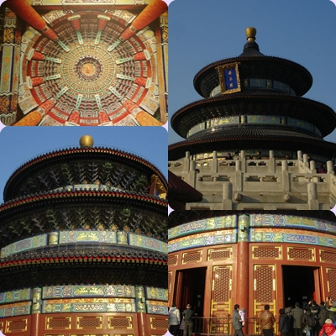
天壇祈年殿，整體外觀及入口皆飾以龍鳳圖騰。
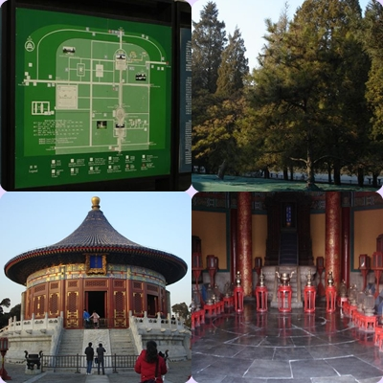
天壇皇穹宇，廳內存放有祭祀神牌。
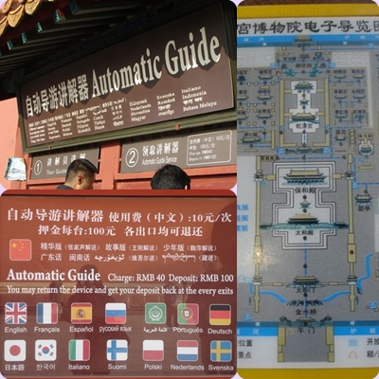

故宮備有各國語言導覽器，供民眾租借使用。

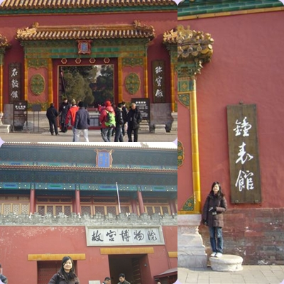

北京故宮文物館：石鼓館、珠寶館及鐘錶館入口。
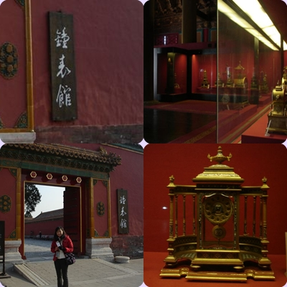

北京故宮文物館之一鐘錶館，及其展場陳設方式。

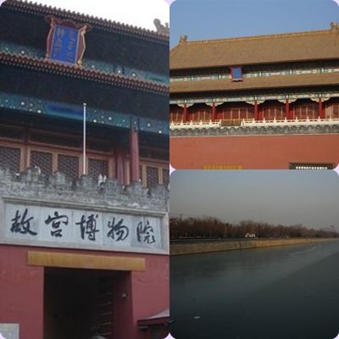

北京故宮入口－午門（右上）、護城河（右下）及出口－神武門（左）。
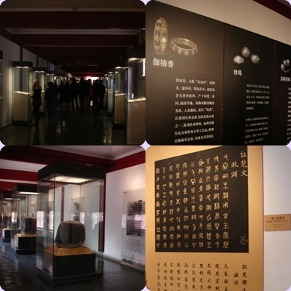

北京故宮展館陳列，展示形式具多樣形態。

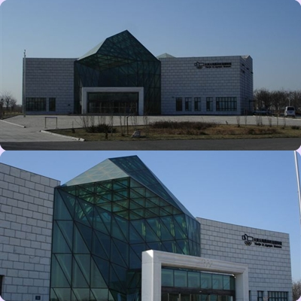

天津奧林匹克博物館建築正面（上）、入口處大面立體玻璃造型（下）。
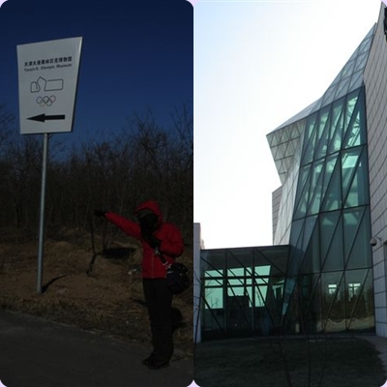

天津奧林匹克博物館入口指示牌（左）、博物館建築側面（右）。
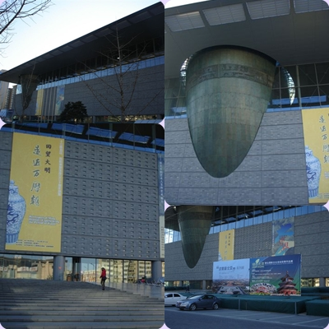

首都博物館建築外觀及廣場坡面。
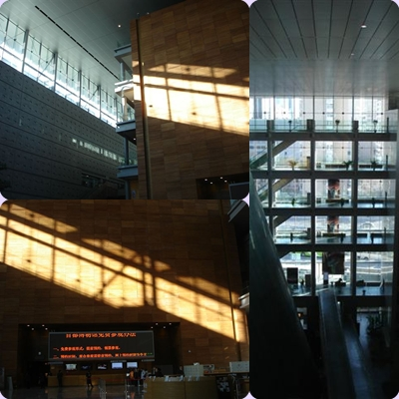

首都博物館大廳巧妙地透過玻璃帷幕引入自然採光。

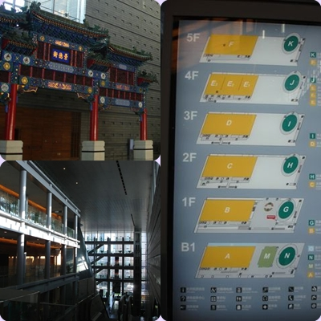

首都博物館大廳的明代牌樓（左上）及各樓層配置。
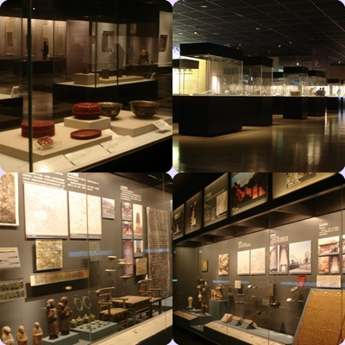

首都博物館展區及展示櫃。
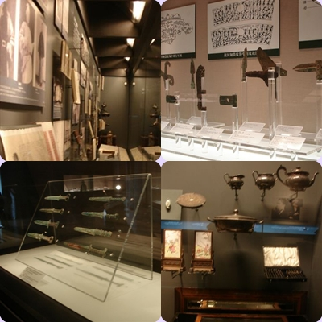

首都博物館，依文物樣態選擇不同的陳列方式。
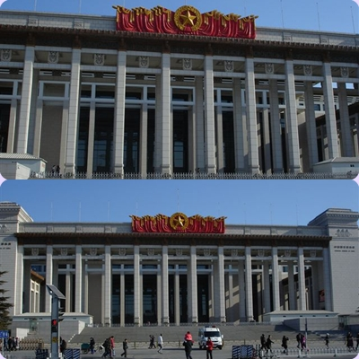

北京中國國家博物館建築本體正面。
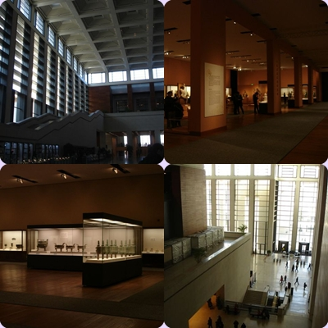

北京中國國家博物館，館內空間與展區形式。

